Варіанти завдання для виконання курсової роботи з курсу
„Прикладна теорія цифрових автоматів ”

Курсова робота студентів КІ складається з двох частин.

1. Синтез комбінаційних схем.
1.1. Побудувати комбінаційну схему, що реалізує систему перемикальних функцій в заданому елементному базисі.
2. Синтез операційного та керуючого автомату.
2.1. Розробити операційну схему обчислювального пристрою, що реалізує задану арифметичну операцію.
2.2. Виконати синтез і побудувати функціональну схему операційного і керуючого автомата, що забезпечує управління обчислювальним пристроєм.

При здачі курсової роботи від студента вимагається продемонструвати роботу отриманих схем в вигляді симуляції роботи в системі OrCad (або в будь-якій іншій системі автоматизованого проектування).

Варіант завдання визначається десятьма молодшими розрядами номера залікової книжки студента, представленого в двійковій системі числення (h10, h9, …, h1).
Наприклад: номер залікової книжки студента 2345 перекладаємо у двійкову систему числення і отримуємо двійкове число:
2345₍₁₀₎=100100101001₍₂₎.
Десять молодших розрядів отриманого двійкового числа, поданих у табл. 1, застосовуємо для визначення варіанта завдання в табл. 2 – 6.
Таблиця 1.
ВИЗНАЧЕННЯ ВАРІАНТА ЗАВДАННЯ
0 | 1 | 0 | 0 | 1 | 0 | 1 | 0 | 0 | 1
h10 | h9 | h8 | h7 | h6 | h5 | h4 | h3 | h2 | h1

Відповідно до визначеного варіанта та таблиці істинності (табл. 2) визначається вихідна система з двох перемикальних функцій. Набір логічних елементів, які можна використовувати для побудови комбінаційних схем, надані в табл. 3. При емуляції роботи в OrCad рекомендовано використовувати схеми 74 серії.
Тип арифметичної операції (множення, ділення або обчислювання функції), що реалізує обчислювальний пристрій, визначається відповідно до табл. 4. Під час проектування та обчислення функцій вважати, що операнди під час виконання операцій множення та ділення мають 6 розрядів.
Тип керуючого автомата і тип тригерів, які застосовуються під час синтезу автомата визначаються відповідно до табл. 5 і табл. 6. Для побудови комбінаційних схем, що входять до складу автомата, дозволяється використовувати будь-які елементи.
Операцію множення реалізуйте вирисовуючи алгоритм, згідно Вашого варіанту (Табл. 7.).

Таблиця 2.
ТАБЛИЦЯ ІСТИННОСТІ ПЕРЕМИКАЛЬНИХ ФУНКЦІЙ
х₄ | х₃ | х₂ | х₁ | f₁ | f₂ | f₃
0 | 0 | 0 | 0 | 1 | 1 | 1
0 | 0 | 0 | 1 | h7 | 0 | 1
0 | 0 | 1 | 0 | 1 | h7 | 1
0 | 0 | 1 | 1 | 0 | 1 | 0
0 | 1 | 0 | 0 | x | 0 | 0
0 | 1 | 0 | 1 | 0 | 0 | 0
0 | 1 | 1 | 0 | 1 | h8 | x
0 | 1 | 1 | 1 | x | 1 | x
1 | 0 | 0 | 0 | 1 | x | h4
1 | 0 | 0 | 1 | 0 | x | 0
1 | 0 | 1 | 0 | 0 | 1 | 0
1 | 0 | 1 | 1 | h1 | h9 | 0
1 | 1 | 0 | 0 | 1 | 0 | x
1 | 1 | 0 | 1 | h2 | 1 | h5
1 | 1 | 1 | 0 | h3 | 1 | h6
1 | 1 | 1 | 1 | 1 | h10 | 1

Таблиця 3.
ЕЛЕМЕНТНИЙ БАЗИС
h10 | h9 | h8 | Логічні елементи
0 | 0 | 0 | 3I-HE, 2I
0 | 0 | 1 | 3I, 4I-HE
0 | 1 | 0 | 3АБО, 4І, НЕ
0 | 1 | 1 | 3І, 2АБО, НЕ
1 | 0 | 0 | 2АБО-НЕ, 4І
1 | 0 | 1 | 2І-НЕ, 4АБО
1 | 1 | 0 | 3АБО-НЕ, 3І
1 | 1 | 1 | 3І-НЕ, 2I-2АБО-НЕ

Таблиця 4.
ВИБІР ТИПУ КЕРУЮЧОГО АВТОМАТУ
h7 | Тип автомату
0 | Мілі
1 | Мура

Таблиця 5.
ВИБІР АРИФМЕТИЧНОЇ ОПЕРАЦІЇ
h4 | h3 | h2 | h1 | Обчислення функції
0 | 0 | 0 | 0 | D=A(B–2)+2C
0 | 0 | 0 | 1 | D=A(B+2)+0,5C
0 | 0 | 1 | 0 | D=A(B–1)+4C
0 | 0 | 1 | 1 | D=4C–2AB
0 | 1 | 0 | 0 | D=A(B+1)+4C
0 | 1 | 0 | 1 | D=2C+4AB
0 | 1 | 1 | 0 | D=A(B+1)+0,5C
0 | 1 | 1 | 1 | D=A(B–1)+2C
1 | 0 | 0 | 0 | D=2A(B+1)+0,5C
1 | 0 | 0 | 1 | D=A(B+1)+2C
1 | 0 | 1 | 0 | D=C+2AB
1 | 0 | 1 | 1 | D=AB+0,5C
1 | 1 | 0 | 0 | D=2A(B+1)+C
1 | 1 | 0 | 1 | D=A(B–1)+2C
1 | 1 | 1 | 0 | D=A(B+1)+0,5C
1 | 1 | 1 | 1 | D=2A(B–1)+C

Таблиця 6.
ВИБІР ТИПУ ТРИГЕРУ
h6 | h5 | Тип тригеру
0 | 0 | RS
0 | 1 | D
1 | 0 | JK
1 | 1 | R*S*

Таблиця 7.
ВИБІР Алгоритму
h 3 | h 7 | Тип алгоритму
0 | 0 | Алгоритм №1
0 | 1 | Алгоритм №2
1 | 0 | Алгоритм №3
1 | 1 | Алгоритм №4

Алгоритми множення з молодших розрядів множника.

Алгоритм №1 :

Множення з молодших розрядів множника та зсувом суми часткових доданків вправо.

Подаємо множення в наступному вигляді :

Z =YX = ((…((0+Yx_{n})2⁻¹ + Yx_{n-1})2⁻¹+…+ Yx_{i})2⁻¹ + … + Yx₁)2⁻¹

З отриманого виразу виходить, що отримання суми часткових добутків в і-му циклі, де і є {1..n}, зводиться до обчислення виразу
Z_{i} = (Z_{i-1} + Yx_{n-i+1})2⁻¹
З початковими значеннями і = 1, Z₀ = 0, причому Z_{n} = Z = YX.
У розглянутому способі множення здійснюється з молодших розрядів множника, сума часткових добутків зсувається вправо, а множене залишається нерухомим. Наведемо приклад виконання множення за цим способом, зліва множимо два числа в десятковій формі, справа – в двійковій.

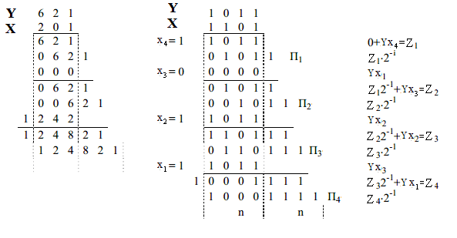

Операційна схема пристрою множення (рис.1) :

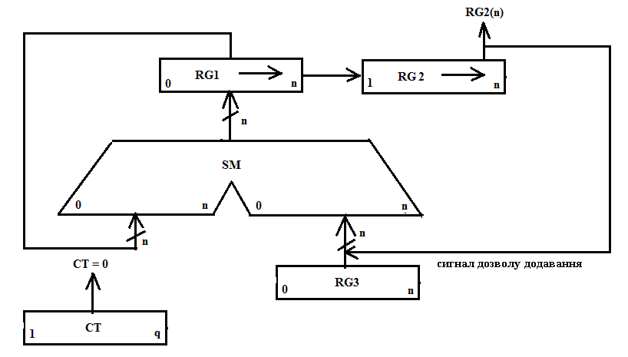
Рис. 1

RG3 – регістр множеного.
RG2 – регістр множника.
RG1 – регістр добутку.
Перед початком множення Х записується в RG2, а Y – в RG3.

Цифри, записані в молодших розрядах регістрів RG3 та RG1 мають вагу 2^{-n}. Перед початком множення регістр RG1 встановлюється в нульовий стан. Підрахунок кількості циклів множення забезпечують лічильники CT, відповідно до чого обирається його розрядність q.
1 такт і-го циклу :
Аналізується значення RG2(n) – молодшого n-го розряду регістра RG2, в якому знаходиться чергова цифра множника. Вміст RG3 додається до суми часткових добутків, що знаходяться в регістрі RG1, якщо RG2(n) = 1, або не додається, якщо RG2(n) = 0.
2 такт і-го циклу :
Здійснюється зсув у регістрах RG1 та RG2, що еквівалентно множенню їх вмісту на 2⁻¹. За зсуву, цифра молодшого розряду регістру RG1 записується у вивільнюваний старший розряд регістра RG2. Після виконання n-циклів молодші розряди 2n-розрядного добутку будуть записані в регістр RG2, а старші – в регістр RG1.
Час множення:
t_{м} = n(t_{п} + t_{з}), де
t_{п} – тривалість тактів підсумовування
t_{з} – тривалість тактів зсуву
n – розрядність чисел, що перемножуються.

Алгоритм №2 :

Множення з молодших розрядів множника та зсувом множеного вліво, при чому сума часткових добутків залишається нерухомою.

Даний спосіб множення вивчається в школі і його можна назвати шкільним методом множення.

Подаємо множення в наступному вигляді :

Z =YX = ((…((0+Y2^{-n}x_{n}) + Y2^{–n+1}x_{n-1})+…+ Y2 ⁻¹x₁)
Очевидно, що процес множення може бути зведений до n-кратного виконання циклу
Z_{i} =Z_{i-1} + Y_{i}x_{n-i+1}
Y_{i} = 2Y_{i-1}
З початковим значенням і=1, Y₀ = Y2^{-n}, Z₀ = 0.
Перед початком множення 2-им способом, множник Х записують у регістр RG2, а множене Y – в молодші розряди регістру RG3(тобто в регістрі RG3 установлюють Y₀ = Y2^{-n}). В кожному і-ому циклі множення додавання кодів RG3 i RG1 керує цифра RG2(n), а в регістрі RG3 здійснюється зсув вліво на 1-ин розряд, в результаті чого формується величина Y_{i} = 2Y_{i-1} . Оскільки сума часткових добутків у процесі множення нерухома, зсув у регістрі RG3 можна сполучити в часі з підсумовуванням (як правило, t_{n} > t_{з}). В цьому випадку t_{i} =nt_{n}. Завершення операції множення визначається за нульовим вмістом регістру RG2, що також приводить до збільшення швидкодії, якщо множник ненормалізований.
Наведемо приклад виконання множення за цим способом, зліва множимо два числа в десятковій формі, справа – в двійковій.

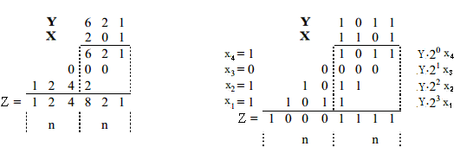

Операційна схема пристрою множення (рис.2) :

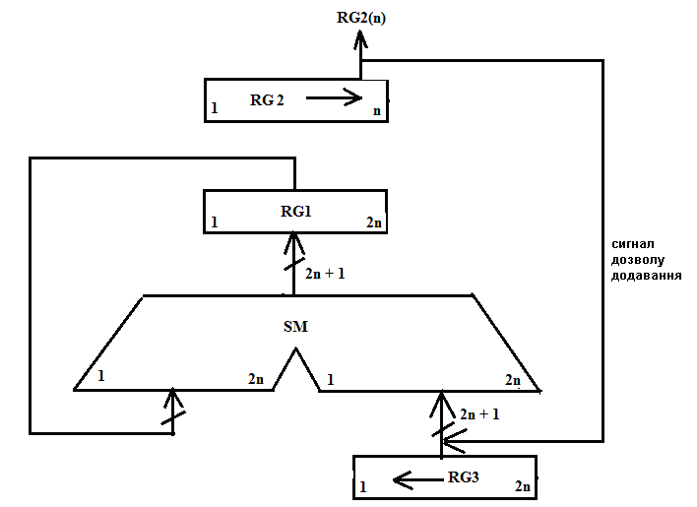

Рис.2

Алгоритм отримання результату даним способом наступний :
- Вміст суматора(регістр RG1) обнуляється;
- Множене RG3 множиться на наступний розряд множника;
- Результат сумується з вмістом суматора;
- Множене зсувається на 1 розряд вліво;
- Множник (RG2) зсувається на 1-ин розряд вправо;
- Пункти 2,3,4 повторюються n-1 разів;
- Кінець циклу множення відбувається при нульовому значенні регістра
RG2.

Алгоритми множення з старших розрядів множника.

Алгоритм №3 :

Множення з старших розрядів множника та зсувом суми часткових добутків вліво, при чому множене залишається нерухомим.

Подаємо множення в наступному вигляді :

Z =YX = ((…((0+Y2^{-n}x₁)2 + Y2^{–n}x₂)2+…+ Y2 ^{-n}x_{i})2 +…+Y2^{-n}x_{n} .

Суму часткових добутків в і-му циклі i є {1,n} можна одержати за виразом
Z_{i} = 2Z_{i-1} + Y2^{-n}x_{i}
З початковими значеннями і = 1, Z₀ = 0.
Під час множення 3-ім способом вага молодшого розряду RG3 дорівнює 2^{-2n}, тому код у регістрі RG3 являє собою значення Y2^{-n}. На початку кожного циклу множення здійснюється лівий зсув у регістрах RG1 та RG2, а потім виконується додавання, яким керує RG2(0). У результаті підсумовування вмісту RG3 та RG1 може виникнути перенос у молодший розряд регістру RG2. У старшій частині суматора, на якому здійснюється підсумовування коду RG2 з нулями, відбувається поширення переносу. Збільшення довжини RG2 на один розряд усуває можливість поширення переносу в розряди множника. Після виконання n-циклів, молодші розряди добутку будуть знаходитись в регістрі RG1, старші – в RG2. Час множення третім способом визначається аналогічно першому способу і дорівнює t_{i} = n(t_{i} + t_{c}).
Перед початком множення Х записуємо в старші розряди регістра RG2. Y записуємо в RG3. Підрахунок кількості циклів множення забезпечує лічильник CT, відповідно до цього обирається його розрядність.
Наведемо приклад виконання множення за цим способом, зліва множимо два числа в десятковій формі, справа – в двійковій.

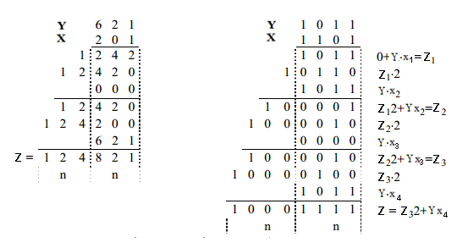

Операційна схема пристрою множення (рис.3):

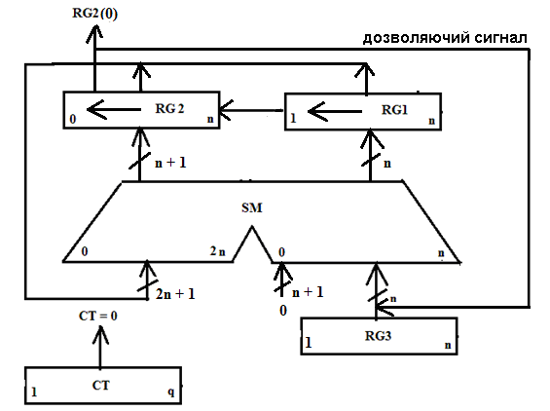

Рис.3

Алгоритм №4 :

Множення з старших розрядів множника та зсувом множеного вправо при чому сума часткових добутків залишається нерухомою.

Подаємо множення в наступному вигляді :

Z =YX = ((…((0+Y2⁻¹x₁) + Y2^{–2}x₂) +…+ Y2 ^{–i} x_{i}) +…+Y2^{-n}x_{n} .

У цьому випадку процес множення може бути зведений до n-кратного виконання циклу
Z_{i} = Z_{i-1} + Y_{i-1}x_{i} ,
Y_{i} = Y_{i-1} 2⁻¹
З початковими значеннями і = 1, Y₀ = Y2⁻¹, Z₀ = 0.
Для формування і накопичення суми часткових добутків можна використовувати або комбінаційний суматор (SM) і регістр добутку, або тільки накопичувальний суматор, який у функціональному відношенні можна розглядати як композицію комбінаційного суматора і регістра.
Перед множенням четвертим способом, множник записують у регістр RG2, а множене – в старші розряди регістру RG3( тобто в RG3 установлюють Y₀ = Y2⁻¹ ). У кожному циклі цифра RG2(0), що знаходиться в старшому розряді регістру RG2, керує підсумовуванням, а в RG3 здійснюється правий зсув на один розряд, що еквівалентно множенню вмісту цього регістра на 2⁻¹. Час виконання множення цим способом складає t_{i =} nt_{i} , визначається аналогічно другому способу.
Наведемо приклад виконання множення за цим способом, зліва множимо два числа в десятковій формі, справа – в двійковій.

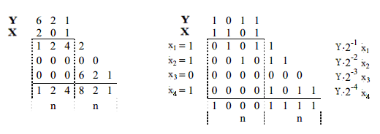

Операційна схема пристрою множення (рис.4) :

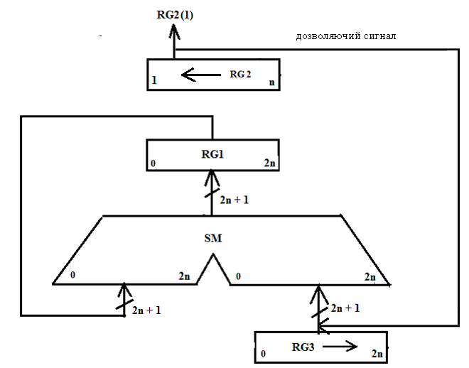

Рис.4

